Activité
Connaissances | Expression algébrique, nature et allure de la courbe représentative de la fonction  f : $x$ → ax² + bx + c (a réel non nul, b et c réels) en fonction du signe de a.  Résolution d’une équation du second degré à une inconnue à coefficients numériques fixés.
Capacités | Utiliser les TIC pour représenter graphiquement une fonction polynôme du second degré  Résoudre algébriquement et graphiquement, avec ou sans TIC, une équation du second degré à une inconnue à coefficients numériques fixés.

Situation
Le pont d’Aquitaine (voir photo ci-dessous) enjambe l’estuaire de la Gironde.
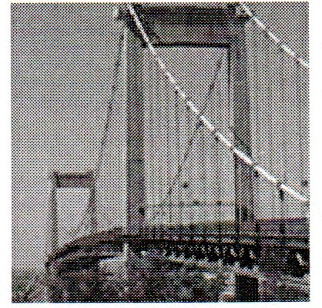

On donne ci-dessous un croquis du pont.
La forme géométrique du câble AB de ce pont suspendu est assimilée à une parabole.

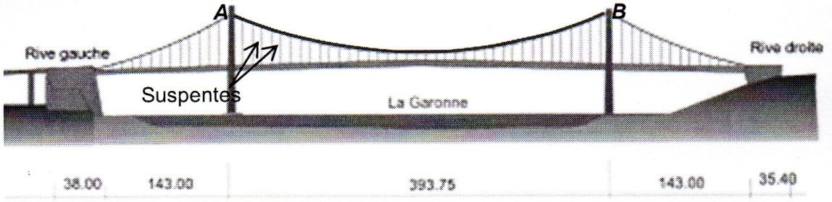

Pour des raisons de sécurité, on doit installer une sonde de température sur le câble à 45 m de hauteur.

Problématique :
Quelles sont les positions possibles pour la sonde de température ?

- Modélisation par une fonction.
Analyser Raisonner
0 | 1 | 2
Consulter l’annexe dans laquelle on vous fournit une copie d’écran.
L’objectif est de modéliser le câble du pont.
Communiquer
0 | 1 | 2
- Conjecturer l’expression de la fonction qui permet de répondre à cet objectif.
………………………………………………………………………………………………………………
Appel n°1 : Faire vérifier la conjecture en l’explicitant oralement

Ouvrir le fichier « Pont Aquitaine.ggb »
Réaliser TIC
0 | 1 | 2
- Cocher l’expression validée par le professeur puis faire varier les coefficients à l’aide des curseurs pour déterminer l’expression de la fonction f modélisant le câble suspendu.
Communiquer
0 | 1 | 2
- Donner l’expression de la fonction f trouvée.
………………………………………………………………………………………………………………………………..

Appel n°2 : faire vérifier l’expression de la fonction f trouvée

- Exploitation
- Un ingénieur propose un placement de la sonde à 20 m du point A.
Montrer, à l’aide des fonctionnalités du logiciel, que cette proposition ne respecte pas
Valider Tic
0 | 1 | 2
les raisons de sécurité.
……………………………………………………………………………………………………………………………………..
……………………………………………………………………………………………………………………………………..
- Montrer que l’équation f(x) = 45 peut s’écrire : 0,0011x² - 0,42x + 5 = 0
Valider
0 | 1 | 2
…………………………………………………………………………………………………………………………………….
…………………………………………………………………………………………………………………………………….
- Résoudre algébriquement l’équation : 0,0011x² - 0,42x + 5 = 0.
Arrondir à 0,1.
Réaliser
0 | 1 | 2
…………………………………………………………………………………………………………………………………….
…………………………………………………………………………………………………………………………………….
……………………………………………………………………………………………………………………………………..
Communiquer
0 | 1 | 2
……………………………………………………………………………………………………………………………………..
…………………………………………………………………………………………………………………………………….
……………………………………………………………………………………………………………………………………
- Vérifier, à l’aide du logiciel, le résultat précédent.
Valider Tic
0 | 1 | 2
……………………………………………………………………………………………………………………………………..
……………………………………………………………………………………………………………………………………..
- Répondre à la problématique :
Quelles sont les positions possibles pour la sonde de température ?
Communiquer
0 | 1 | 2
……………………………………………………………………………………………………………………………………
……………………………………………………………………………………………………………………………………
……………………………………………………………………………………………………………………………………

